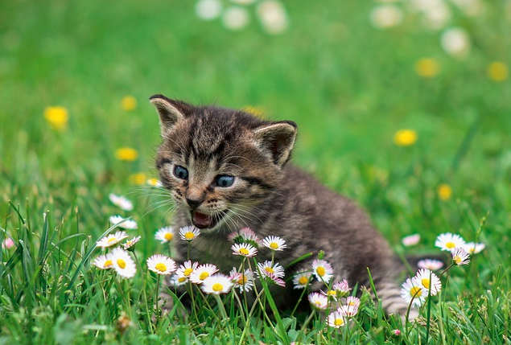

Ultrices eros in cursus turpis. Lectus urna duis convallis convallis tellus id interdum velit laoreet. Velit euismod in pellentesque massa. Ullamcorper eget nulla facilisi etiam dignissim diam quis enim. Amet facilisis magna etiam tempor orci eu. Massa massa ultricies mi quis. Viverra aliquet eget sit amet tellus. Fermentum odio eu feugiat pretium nibh ipsum. Elementum nisi quis eleifend quam. Ut enim blandit volutpat maecenas volutpat blandit aliquam etiam erat. Consequat nisl vel pretium lectus quam id leo in. Ut diam quam nulla porttitor. Sit amet tellus cras adipiscing enim eu turpis. Tempor nec feugiat nisl pretium fusce. Diam quam nulla porttitor massa. Quisque sagittis purus sit amet volutpat consequat mauris nunc congue. Fusce ut placerat orci nulla. Nisl nisi scelerisque eu ultrices. Habitasse platea dictumst quisque sagittis purus sit amet.